解 説
第11章 金融

預金残高・貸出金残高
預金残高および貸出金残高ともにやや増加
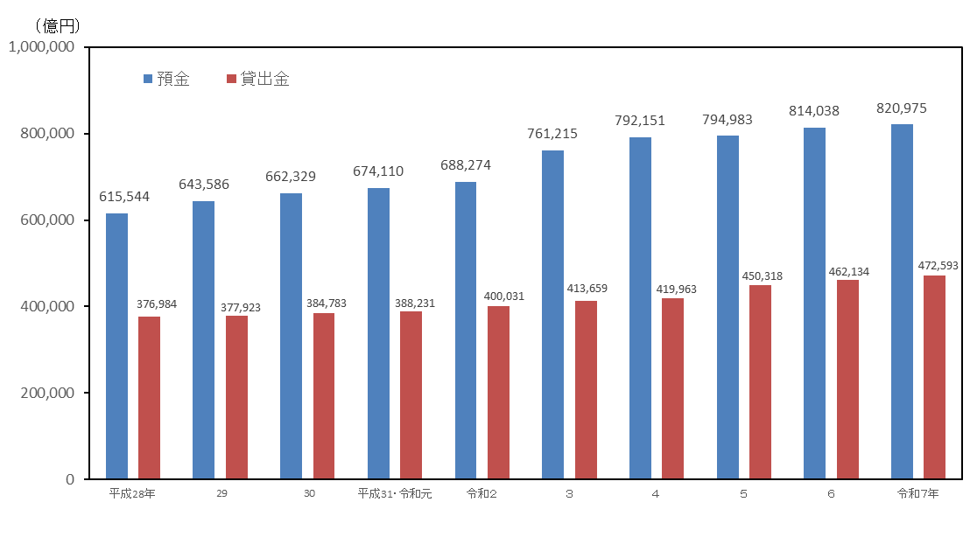
預金・貸出関連統計によると、令和７年3月末の府内の国内銀行の預金残高は82兆975億円で前年に比べ6,937億円(0.9％)、貸出金残高は47兆2,593億円で前年に比べ1兆459億円(2.3％)、それぞれ増加しました。
大阪府における預金・貸出金残高

[第11章12表より]
※各年とも３月末現在の数値です。
※整理回収機構、ゆうちょ銀行を除きます。
大阪信用保証協会の保証実績
グラフ部分は作成・差し替えずみです。
グラフのご確認と、文章部分の作成をお願いいたします。
保証承諾件数、保証承諾金額は減少、代位弁済金額は増加
令和６年度の保証承諾件数は３万9,231件で前年度に比べ5,148件(11.6％)減少、保証承諾金額は
１兆135億円で前年度に比べ1,758億円(14.8％)減少しました。
代位弁済金額は576億円で、前年度に比べ62億円(12.0％)増加しました。
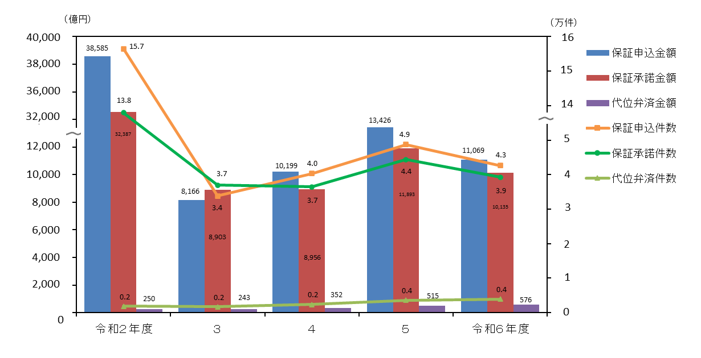
大阪信用保証協会の保証件数、金額
[第11章7表より]
倒産
倒産件数、負債額ともに減少
株式会社東京商工リサーチによると、令和７年の府内の倒産件数は1,264件で前年に比べ84件(6.2％)の減少、負債額は1,702億円で前年に比べ244億円(12.5％)の減少となりました。
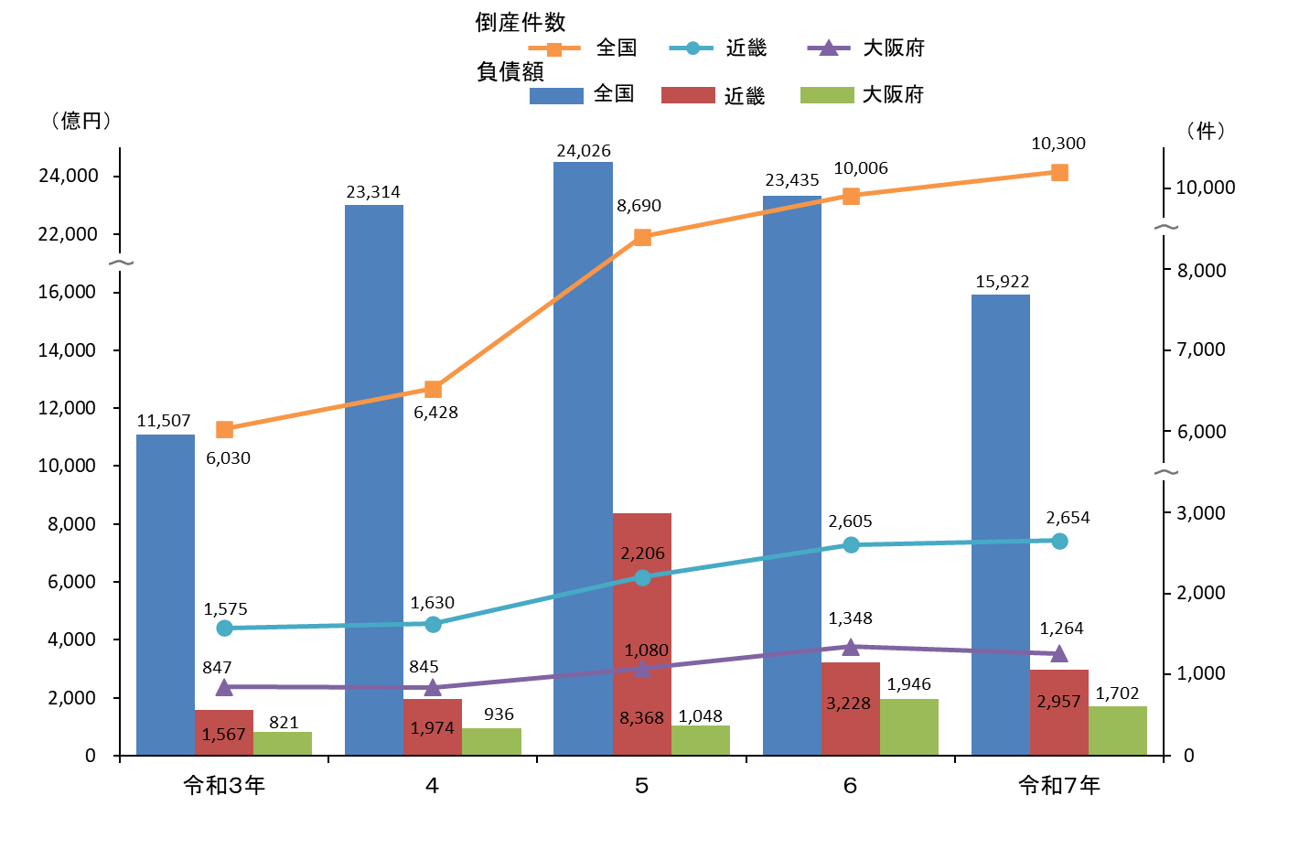
倒産件数、負債額
[第11章8表より]
生命保険契約
保有契約件数は減少、新契約件数は増加
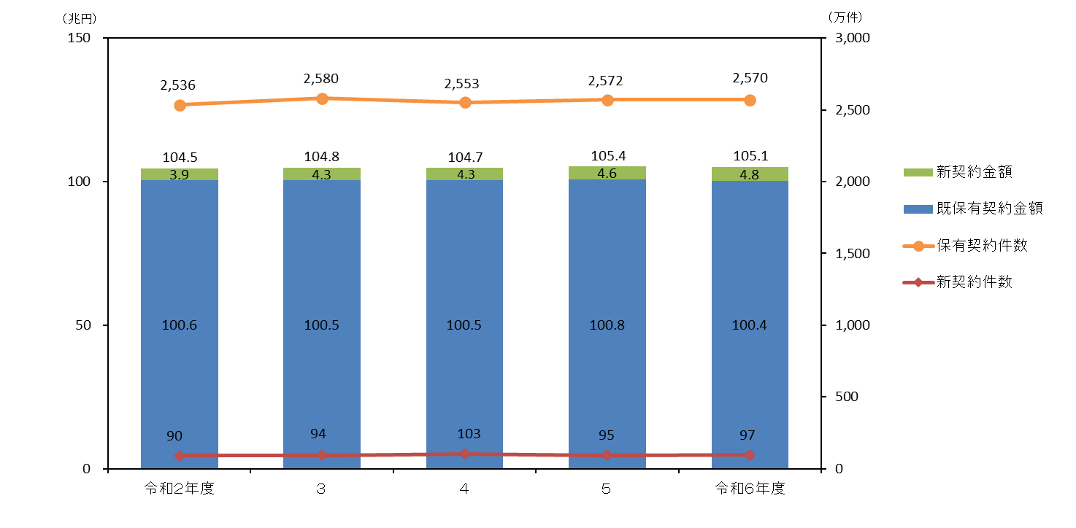
一般社団法人生命保険協会によると、令和６年度の生命保険契約は、保有契約件数は2,570万4,311件で前年度に比べ１万3,479件(0.1％)減少しました。新契約件数は96万8,422件で前年度に比べ２万1,424件(2.3％)増加しました。
生命保険契約件数、金額

[第11章9表より]

